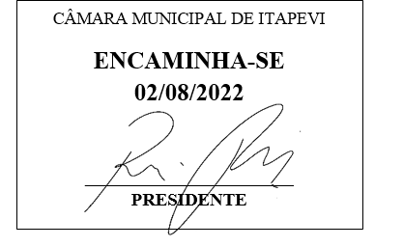**Indicação Nº 1614/2022**

Súmula: Solicita providencias do Executivo junto a Secretaria de Infraestrutura e Serviços Urbanos, Sr. Marcos de Oliveira Anjos, para que realize o recapeamento asfáltico na extensão da Rua dos Cearenses – Parque Suburbano, neste município**.**

**INDICO** à Mesa, na forma regimental vigente, seja oficiado ao Excelentíssimo Senhor Igor Soares, Prefeito Municipal, para que interceda junto à Secretaria de Infraestrutura e Serviços Urbanos, o recapeamento asfáltico em toda a extensão da Rua dos Cearenses – Parque Suburbano, neste município**.**

**Justificativa**

**Senhor Presidente:-**

**Senhores Vereadores:-**

**Senhoras Vereadoras:-**

Justifico o referido pedido por se tratar de uma via muito utilizada pelos veículos e infelizmente encontra-se em precário estado de conservação (fotos anexo), com grandes buracos, necessitando urgentemente de um completo recapeamento, ou no mínimo, de serviços de tapa-buracos. Ressalto ser imprescindível que a Administração Municipal adote as providências cabíveis, visando sanar o problema em questão, bem como promover o bem-estar e a segurança da população, evitando-se assim, acidentes e danos aos munícipes.

Sala das Sessões Bemvindo Moreira Nery, 08 de julho de 2022

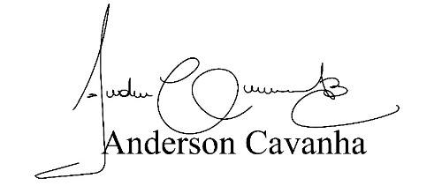

**(Bruxão Cavanha – PL)**

**Vereador**